Nama : KEISYA FITRIANI
Kelas : XI RPL 2
Jurusan : REKAYASA PERANGKAT LUNAK

TOKO ELEKTRONIK DENGAN C++

1. Berikut hasil Program toko elektroni mengunakan perulangan if, else serta dengan fitur array
struct/vektor untuk menyimpan rincian daftar belanjaan, library <ctime> untuk mengambil
tanggal/waktu sistem secara real-time, serta format cetak struk belanjaan secara lengkap.

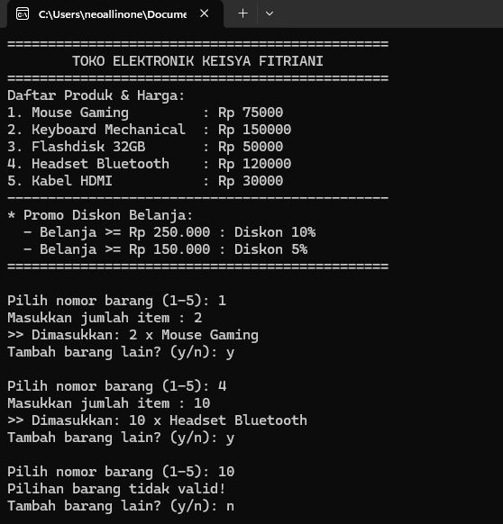
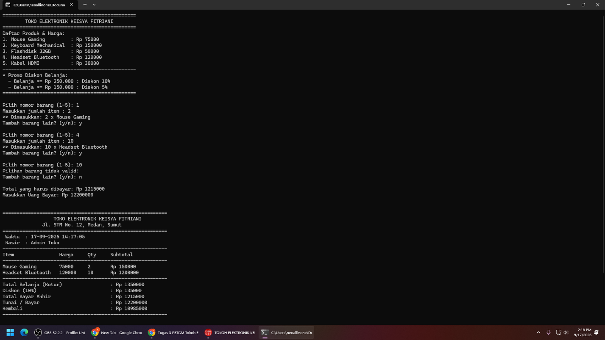

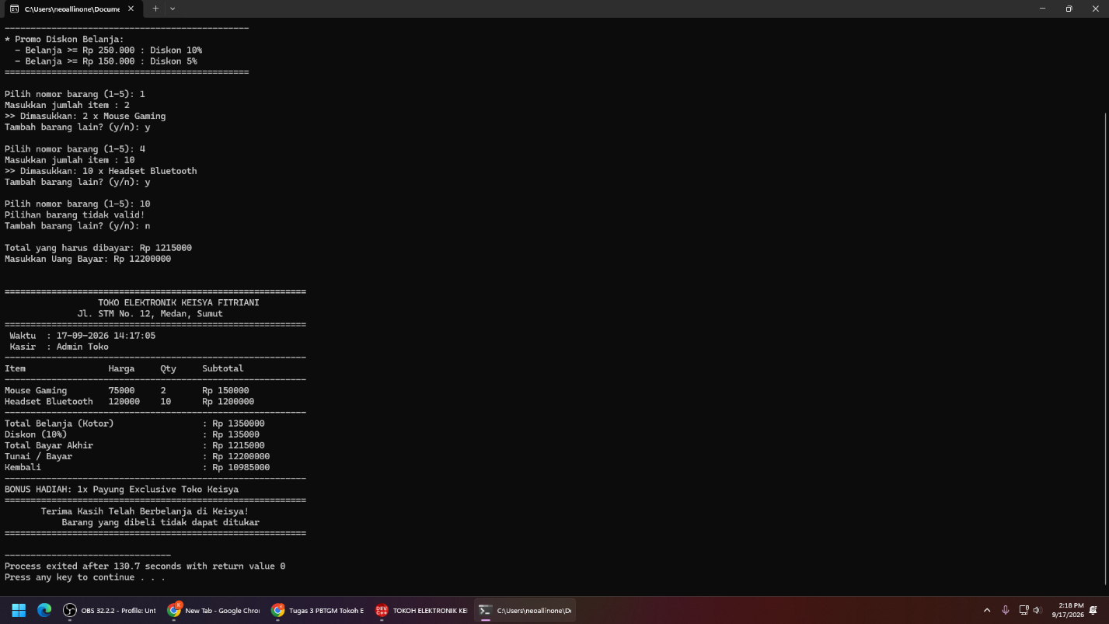

2. Berikut contoh lampiran list koding di bawah ini terlampir.

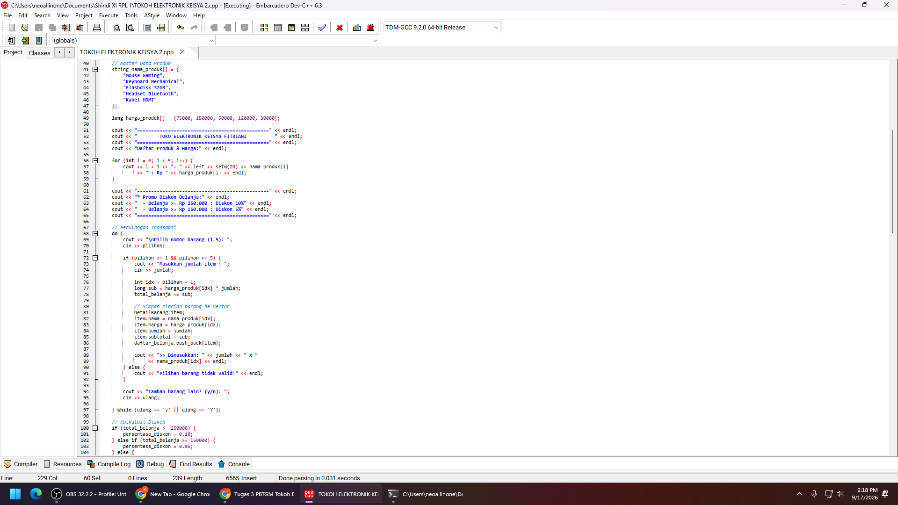

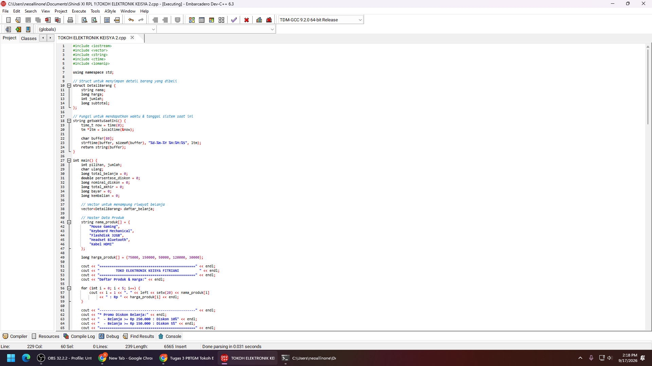

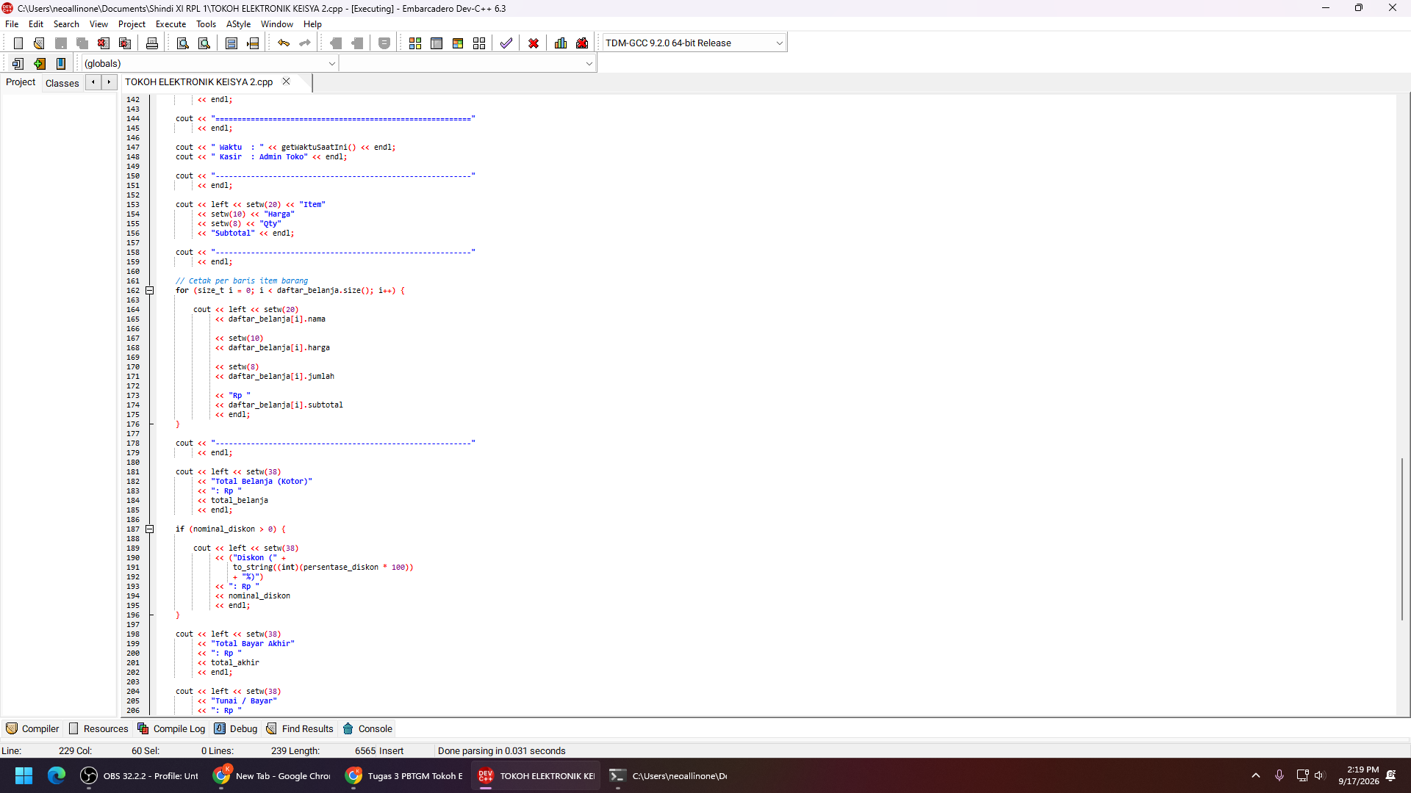

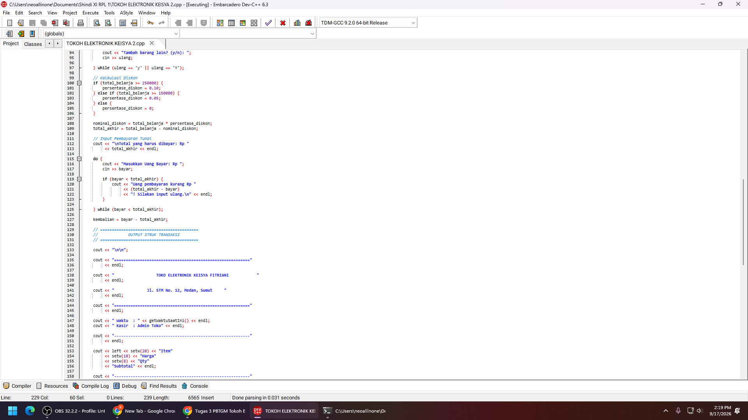

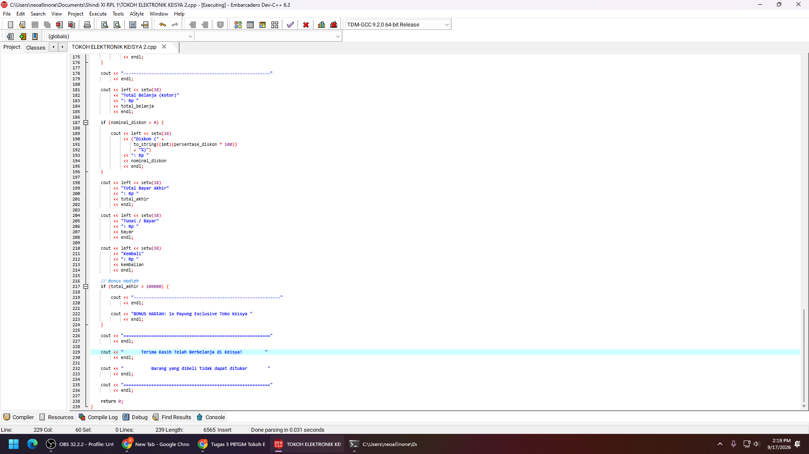

Penjelasan Tambahan:
• <ctime> & getWaktuSaatIni(): Fungsi ini mengambil waktu aktual sistem (tanggal, bulan, tahun,
jam, menit, detik) secara dinamis menggunakan time_t dan strftime().
• vector<DetailBarang>: Digunakan untuk menyimpan daftar belanjaan secara temporer sehingga
semua item yang dibeli bisa dicetak ulang secara rapi di dalam struk.
• <iomanip> (setw & left): Mengatur perataan teks agar rincian kolom nama barang, harga unit,
kuantitas, dan subtotal pada struk tercetak simetris serta rapi.

Demikian laporan tugas ini sekian dan terimakasih.

